УДК
НАЗВА ТЕЗ (Times New Roman, 14 пт, напівжирний)

А.А. Автор¹, А.А. Автор²

¹Організація1, місто (Times New Roman, 12 пт)
e-mail: author1@ccc (Times New Roman, 12 пт, курсив)
ORCID1, ResearcherID1 (за наявності, Times New Roman, 12 пт)
²Організація2, місто
e-mail: author2@ccc
ORCID2, ResearcherID2

Анотація. (українською мовою, обсягом 5-8 рядків. Times New Roman, 12 пт)

Abstract. (англійською мовою, обсягом 5-8 рядків. Times New Roman, 12 пт)

Текст тез. (Times New Roman, 14 пт, міжрядковий інтервал одинарний)
Текст тез має містити:
- постанову проблеми в загальному вигляді, її зв'язок із важливими науковими та практичними завданнями;
- аналіз актуальних досліджень та публікацій, у яких розпочато вирішення проблеми і на які спирається автор, виділення раніше нерозв'язаних частин загальної проблеми, яким присвячується праця;
- формулювання мети дослідження;
- викладення основного матеріалу дослідження;
- висновки та перспективи подальших досліджень у цьому напрямку.

Вимоги до оформлення: формат А4, орієнтація – книжкова, поля 2.5 см, абзац 1.25 cм. Шрифт основного тексту Times New Roman, розмір 14 пт, міжрядковий інтервал одинарний.
Формули вирівнюються по центру, без абзацного відступу, від основного тексту відокремлюються порожніми рядками. Оформлюються у редакторі MS Equation, шрифт 14 пт, великий індекс 7 пт, дрібний індекс 6 пт, великий символ 14 пт, дрібний символ 9 пт. У разі необхідності – нумерація по правому краю. Посилання в тексті тез – у круглих дужках.

$y^{'}−\frac{y}{x}=2x^{3}$ (1)

Рисунки вирівнюються по центру, без абзацного відступу, від основного тексту відокремлюються порожніми рядками. Підпис по центру, без абзацного відступу, через інтервал 8 пт, курсивом. Посилання в тексті статті (рис. 1).

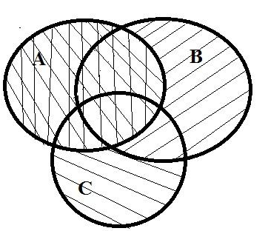

Рис. 1. Зразок оформлення рисунку

Таблиці вирівнюються по центру, без абзацного відступу, від основного тексту відокремлюються порожніми рядками. Підпис по центру, без абзацного відступу, через інтервал 8 пт, курсивом. Посилання в тексті статті (табл. 1).

Таблиця 1
Зразок оформлення таблиці

A | 1000
B | 1450
C | 2000
D | 7200

Шрифт літератури Times New Roman, розмір 12 пт, за абеткою, оформлений згідно з вимогами ВАК. Посилання на джерела – у квадратних дужках [1, c. 78].

Література (Times New Roman, 12 пт)

- Бідченко О. М. Організація навчально-виховного процесу в технічних вищих навчальних закладах / О. М. Бідченко // Вища освіта України. – 2006. – № 2. – С. 38.
- Овчинников П. П. Вища математика : підручник : у 2 ч. / п. п. овчинников, ф. п. яремчук, в. м. михайленко. – 2-е вид. – К. : Техніка, 2000. – 592 с.

